De wereld rond in een weekend
(1/3-3/3)

Liefste jong-gidsen en ouders,

De tijd is aangebroken voor het tweede weekend. Deze keer reizen we de wereld rond. brainstorm alvast over jullie favoriete plekken, en denk al na over je favoriete land.

Wat moet je meenemen?
Verkleedkledij (Inwoner van jouw favoriete land)
Uniform!!!
Matje
Slaapzak
Toiletgerief
Ondergoed
Sokken
Warme kledij
Sportschoenen
Regenjas
Pyjama
Zaklamp
Bord, bestek en beker!!! (Deze zijn niet beschikbaar op de locatie)
Keukenhanddoek
Heel veel energie en enthousiasme
Eventueel persoonlijke medicatie

Wat laat je beter thuis:
Dure spullen
Elektronica

Praktisch:
Wij verwachten de jonggidsen vrijdag 1/3 tussen 19u30 en 20u00 op het terrein. Wij voorzien vrijdagavond geen avondeten, maar wel een lekker dessertje.
De Jonggidsen mogen zondag 3/3 tussen 11u30 en 12u00 weer opgehaald worden.

Adres:
Vlotstraat 42A, 2520 Ranst (scouts en gidsen oelegem)

Gelieve voor woensdag 28/2 te laten weten of uw jong-gids zal meekomen op weekend.

Prijs:
De prijs voor het weekend bedraagt 40 euro. Gelieve dit bedrag ten laatste woensdag 28/2 te storten.
Rekeningnummer: LT483250091966850401 op naam van Lore roebben.
Vermelding: naam jong-gids + weekend jong-gidsen.

Wij kijken er alvast naar uit!!!
xxxxx
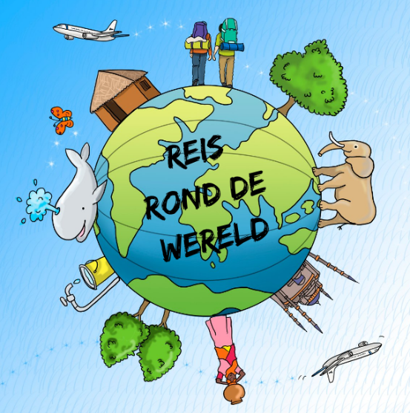
Morganne, Lore, Ruben, Elise en Matthew

